**Praca z mapą**

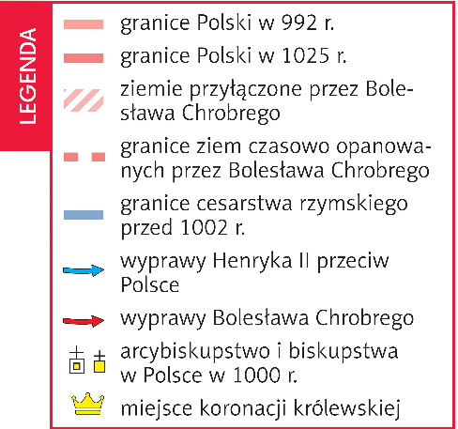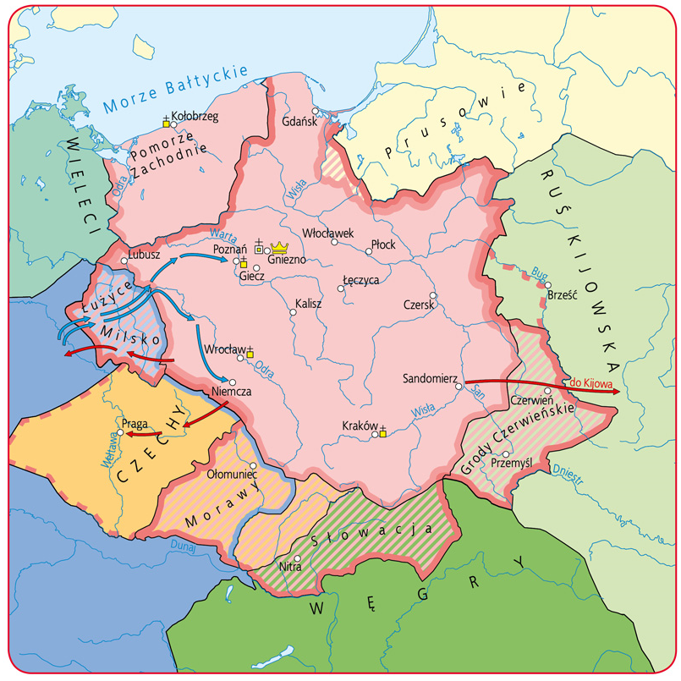

*Polska Bolesława Chrobrego*

**1.** Wymień trzy miasta, w których utworzono biskupstwa w 1000 r.

**2.** Podaj nazwy sześciu najważniejszych obszarów przyłączonych do Polski przez Bolesława Chrobrego.

**3.** Określ, które terytoria przyłączone przez Bolesława Chrobrego były częścią cesarstwa rzymskiego.

**4.** Podaj nazwy grodów, do których kierowały się wyprawy wojenne cesarza Henryka II.

**Klucz odpowiedzi**

**Mapa *Polska Bolesława Chrobrego***

**Zadanie 1.**

Odpowiedź: Kołobrzeg, Wrocław, Kraków

**Zadanie 2.**

Odpowiedź: Łużyce, Milsko, Morawy, Czechy, Słowacja, Grody Czerwieńskie

**Zadanie 3.**

Odpowiedź: Łużyce, Milsko, Czechy, Morawy

**Zadanie 4.**

Odpowiedź: Poznań i Niemcza